## 

## 

## 

## **UNIVERSIDAD NACIONAL AUTÓNOMA DE MÉXICO**

## **FACULTAD DE INGENIERÍA**

## **BASES DE DATOS**

## **PROYECTO FINAL**

## **ALUMNOS**

## **FLORES GONZÁLEZ JESÚS EDUARDO**

## **HERNÁNDEZ FONTES ALDO**

## **SANDOVAL LARA LESLY MAYTE**

## **PROFESOR**

## **LOPEZ PELCASTRE MARTHA**

## **GRUPO**

## **SEMESTRE: 2020-2**

## 

## 

## 

## 

## Enunciado del Problema

Se debe desarrollar una aplicación web a través de internet para una PYME en la que se muestren todos los productos que ésta dispone para su venta. La empresa tiene también un establecimiento físico.

Estos productos podrán ser visualizados por los usuarios que accedan a la página, conociendo su clave, descripción, categoría, descripción detallada y precio, además de imágenes que les muestre su apariencia.

El usuario podrá adquirir estos productos colocándolos previamente en una cesta virtual de la tienda.

Para administrar el contenido de la página web, la tienda tendrá una serie de personas que serán las gestoras de los productos y se encargarán de mantener los datos actualizados.

Esta aplicación no cubrirá ningún objetivo posterior a la compra, como puede ser la facturación, empaquetado o envío que se seguirá haciendo a través de la estructura tradicional del almacén por temas de logística y costo.

La aplicación sólo pretende ser el principio de un nexo de unión entre la venta a través de internet y el funcionamiento actual de la tienda con la intención de realizar futuras implementaciones que deriven en una estructura casi o completamente virtual. Por lo que es importante saber si la compra fue por internet o en el establecimiento físico además de la fecha de la compra, cantidad de producto, IVA y monto total.

Hasta ahora, el flujo natural de los productos se producía desde el almacén hasta la tienda con este nuevo desarrollo se pretende que complementariamente a esta situación, se habilite la venta de productos desde el internet donde estarán a la venta los productos que tiene en su almacén a los domicilios de los clientes mediante un sistema de transporte (que se debe guardar en la base de datos para cada venta) que es ajeno al desarrollo solicitado.

El objetivo que pretende alcanzar la empresa con el desarrollo de la página web es el de inventariar (stock, cantidad de re-orden) y presentar todos los productos que ésta posee en su almacén para que los clientes puedan estar al corriente de lo que se vende en su tienda y de este modo, llegar con más facilidad al consumidor.

El visitante de la página web podrá ver listados los productos, ordenados por una serie de categorías predefinidas. Es decir, conociendo la categoría que más se acerca al producto que está buscando, el usuario podrá ir perfilando el elemento buscado y acceder a un listado con los productos más adecuados. Por lo que se debe tener un catálogo de las categorías considerando que una categoría puede ser categoría padre de otras, además de tener un nivel. Por ejemplo, juguetes, electrónica, ropa (bebés, niños, dama, caballero).

Si el usuario en cuestión no es capaz de buscar manualmente el producto, tendrá la capacidad de utilizar un buscador en el que especifique el nombre del producto y se le presentarán las alternativas que encuentre la web. Podrá buscar por la descripción del producto (o parte), categoría y/o subcategoría. Realice el procedimiento almacenado que permita hacer dicha búsqueda.

En todo momento, el usuario será capaz de acceder al detalle de cada producto para conocerlo en profundidad. Si tiene intención de comprarlo, podrá añadirlo en una “cesta” virtual de productos para proceder posteriormente a una posible compra. Por lo que es necesario identificar en la base de datos que producto está en la cesta de compra y que producto ya fue comprado.

Para poder comprar productos en la tienda el usuario deberá haberse registrado previamente, facilitando los datos de domicilio de envío (calle, número, colonia y alcaldía), así como su nombre completo, teléfonos, email, sexo (H, M), usuario, curp, contraseña y fecha de cumpleaños opcionalmente. Los datos de envío podrán pertenecer a uno o más domicilios, considerándose siempre uno como el principal. Por lo tanto, cuando el usuario quiera que los elementos de su cesta puedan ser comprados, tendrá que identificarse. La base de datos debe notificar si el cliente ya existe, el cual puede ser buscado por cualquier parte de su nombre o CURP.

Ser un usuario registrado es condición indispensable para adquirir productos en línea (validar con triggers), pero esta característica debe dar algunas ventajas más, como la posibilidad de guardar la compra para recuperarla posteriormente aunque el usuario cierre el explorador.

También debe dar la opción al usuario registrado de poder suscribirse a un producto para recibir cualquier notificación en el cambio de precio de éste o si se aplica algún tipo de oferta. Las ofertas tienen fecha de inicio, fecha de fin (no más de 40 días), descripción y tipo de oferta, se debe considerar que una oferta involucra a varios productos. De este modo, cuando un gestor dé de alta una nueva oferta sobre productos que están marcados por los usuarios para su seguimiento, estos usuarios recibirán una notificación en su correo sobre esta nueva situación y un vínculo para acceder a la consulta del producto desde la aplicación web.

El cliente puede querer modificar las categorías indicadas inicialmente de modo que se añadan, modifiquen o eliminen algunas. Para ello habrá una serie de personas que se encargarán de esta tarea. Estas personas que pueden tener distintos permisos sobre la aplicación, serán también las encargadas de la gestión de los productos y las ofertas; y deben de poder administrar el permiso de edición de los datos a su responsabilidad. Es por ello que los administradores tienen que tener una forma de limitar su actividad por seguridad.

En cuanto al registro y modificación de ventas, es importante considerar que una venta debe tener por lo menos un producto, medio de envío y domicilio. En cuanto a las ventas en el establecimiento se debe almacenar quien realizó la venta.

Se considera “Invitado” a aquel usuario que accede de forma ocasional a la aplicación o que todavía no se ha registrado. A este invitado se le permite visualizar productos pero nunca guardarlos o comprarlos.

Para ello tiene la opción de identificarse o darse de alta para pasar a ser un usuario registrado.

Una vez el usuario está registrado, ya puede proceder a guardar sus listas de productos para compras posteriores o incluso comprar los productos de su cesta directamente.

Los gestores funcionan como usuario registrados, pero además se les permite administrar los distintos mantenimientos de la página web como son los productos, categorías, ofertas y otros gestores.

De estas directrices se pueden recoger los siguientes requerimientos:

* Los visitantes deben poder:
* Visualizar los productos disponibles en la tienda.
* Visualizar el detalle de cada producto.
* Buscar productos en el buscador destinado para tal fin.
* Almacenar productos en la cesta de compra, para lo cual se anulará la transacción si no se especifica la fecha de posible compra
* Vaciar la lista de la compra.
* Darse de alta y/o identificarse.

Los usuarios registrados tendrán la capacidad de, además de las opciones de cualquier visitante:

* Guardar la cesta de la compra para recuperarla posteriormente.
* Proceder con la compra de los productos almacenados en la cesta.
* Suscribirse a un producto determinado para obtener información de ofertas o cambios de precio.

Los administradores podrán:

* Gestionar las ofertas: dar de alta nuevas ofertas, modificarlas y eliminarlas.
* Gestionar las categorías de los productos: dar de alta nuevas categorías, modificarlas y eliminarlas.
* Gestionar los productos: dar de alta nuevos productos, modificarlos y eliminarlos. La base de datos debe notificar el producto ya existe para no registrar duplicados
* Determinar el nivel de permisos del resto de gestores.
* Un gestor podrá indicar el momento en el que el acceso de otro gestor llega a su fin o puede realizar cambios sobre alguna de las cuatro ramas de la gestión.
* Periodo de tiempo de los gestores
* A los vendedores que también son considerados como usuarios registrados se les da una comisión por cada venta, interesa además registrar su sueldo el cual no puede ser menor a 5000.
* De los gestores se desea saber su escolaridad

A partir del registro de esta información, interesa poder obtener estadísticas de por ejemplo;

1. qué vendedor realiza más ventas en un periodo de tiempo,
2. en qué épocas se realizan más ventas,
3. qué productos son los más comprados,
4. porque medio se realizan más ventas (internet o físico).

Realice los procedimientos para poder obtener estas 4 estadísticas. Dichos procedimientos deben mostrar al menos 10 registros para cada caso.

Utilizar esquemas para la base de datos al menos 2.

Crear los scripts para crear los usuarios a las bases de datos que reciba como parámetro el usuario, el password y las funciones a realizar. Considerar que habrá usuarios de solo consulta, otros que agreguen o actualicen información y los administradores. Por defecto elaborar el script para crear los siguientes usuarios usuarioConsulta, usuarioGestor, usuarioAdministrador (administrador), con password 1234zaq*.

## Diseño Conceptual

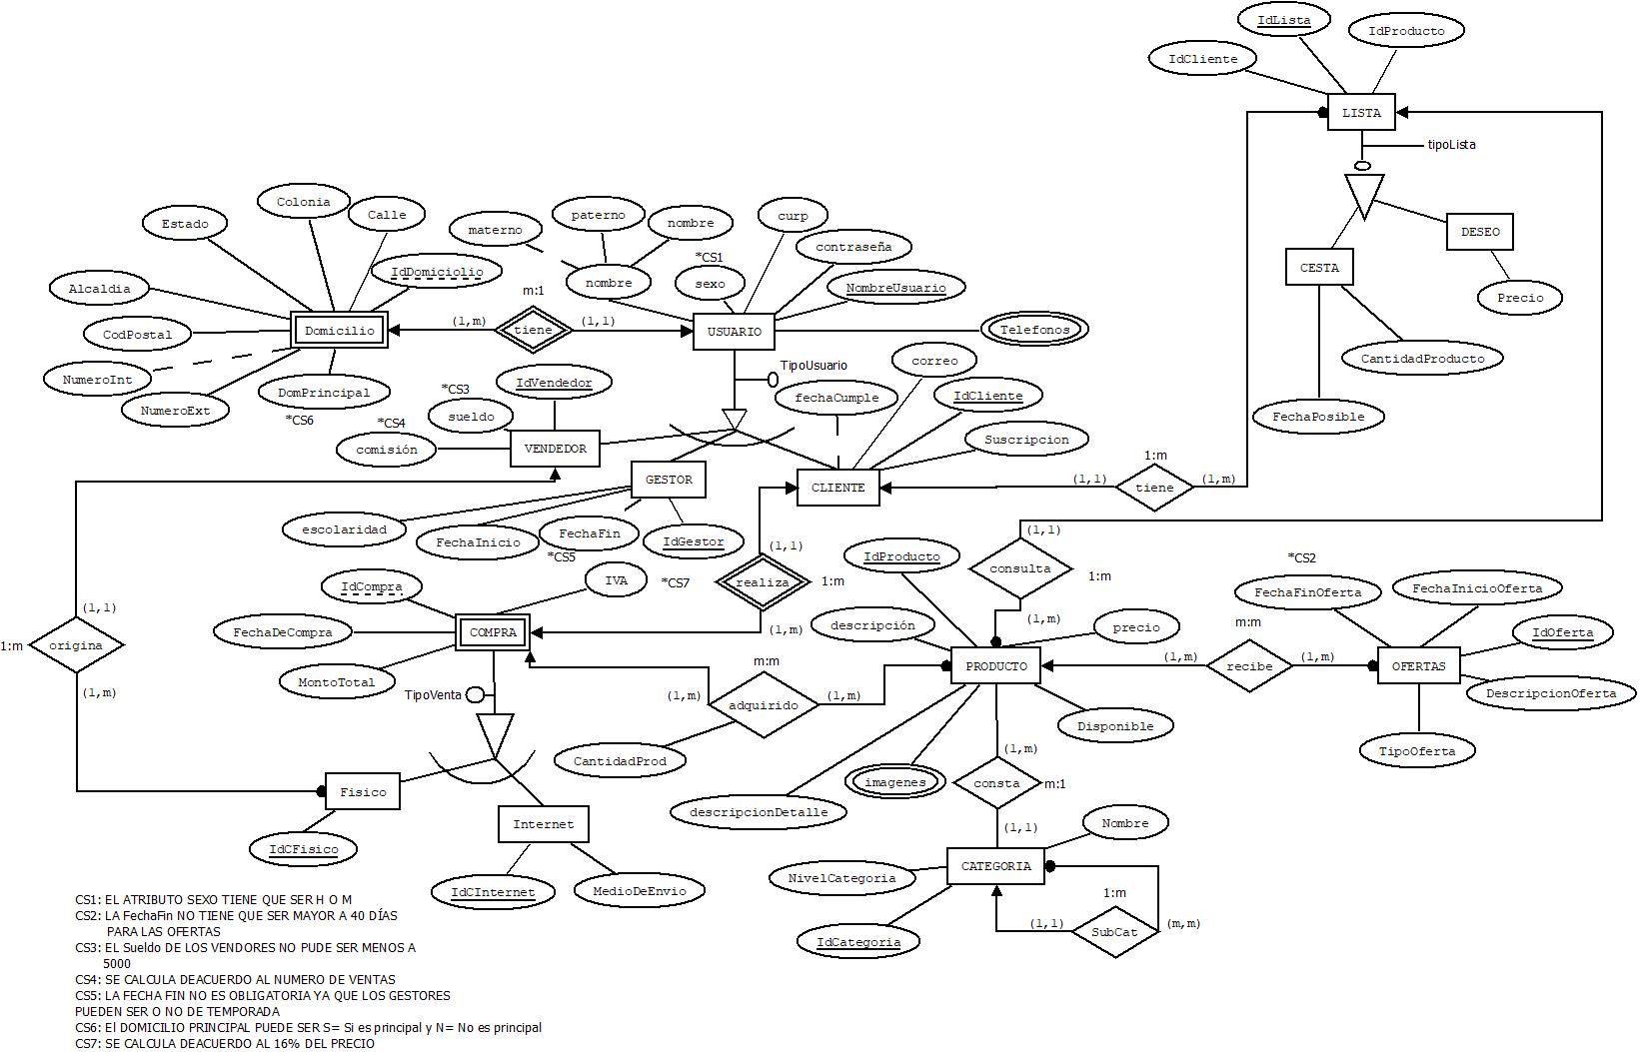

## Diseño Lógico

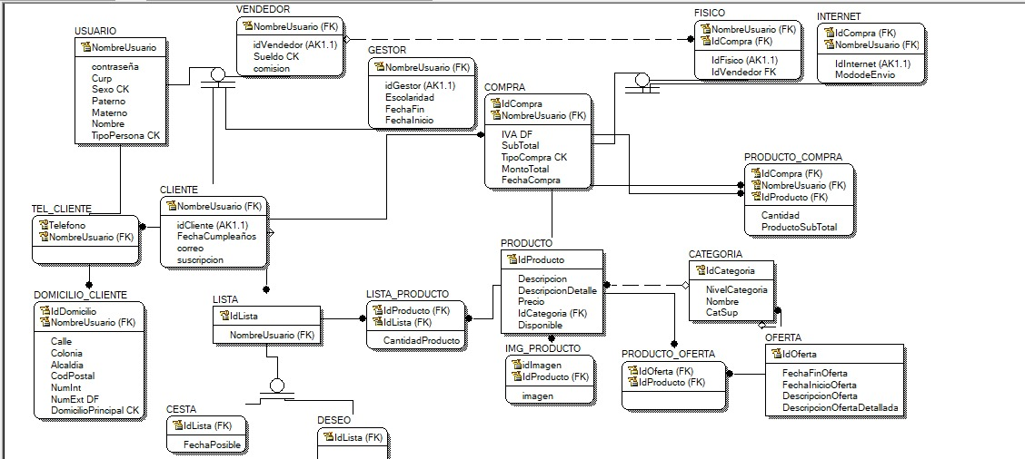

### Diccionario de base de datos

|  |  |  |  |  |
| --- | --- | --- | --- | --- |
| **Campo** | **Ubicación** | **Tamaño** | **Tipo de Dato** | **Descripción** |
| Alcaldia | PERSONA.DOMICILIO_CLIENTE | 30 | Varchar | Registro sobre la alcaldía de cada domicilio. |
| Calle | PERSONA.DOMICILIO_CLIENTE | 30 | Varchar | Registro sobre la calle de cada domicilio. |
| Cantidad | TRANSACCION.PRODUCTO_COMPRA | No definido | Int | Registro de la cantidad de productos comprados de un solo producto. |
| CatSup | INVENTARIO.CATEGORIA | No definido | Int | Registro de una sub-categoria que esté en otra categoría. |
| CodPostal | PERSONA.DOMICILIO_CLIENTE | 5 | Numeric | Registra el código postal de una dirección |
| Colonia | PERSONA.DOMICILIO_CLIENTE | 30 | Varchar | Registro sobre la colonia de cada domicilio. |
| Comision | PERSONA.VENDEDOR | No definido | Money | Registra la comisión para un vendedor por las  ventas que haga. |
| Contraseña | PERSONA.USUARIO | 15 | Varchar | Registro de la contraseña para los usuarios |
| Correo | PERSONA.CLIENTE | 30 | Varchar | Registro de correo electrónico para cada  usuario. |
| Curp | PERSONA.USUARIO | 18 | Varchar | Registro de curp para los usuarios. |
| Descripcion | INVENTARIO.PRODUCTO | 20 | Varchar | Registro de la descripción corta sobre un producto. |
| DescripcionDetallada | INVENTARIO.PRODUCTO | 50 | Varcha | Registro de la descripción detallada sobre un producto |
| DescripcionOferta | INVENTARIO.OFERTA | 10 | Varcha | Registra una breve descripción de una oferta. |
| DescripcionOfertaDetallada | INVENTARIO.OFERTA | 50 | Varcha | Registro de una descripción más amplia de una  oferta. |
| Disponible | INVENTARIO.PRODUCTO | No definido | Int | Indica cuántos productos hay disponibles (stock) |
| DomicilioPrincipal | PERSONA.DOMICILIO_CLIENTE | 1 | Char | Registro que indica si este domicilio es principal con “S” o “N”. |
| Escolaridad | PERSONA.GESTOR | 15 | Varchar | Registra el nivel de estudios que tiene cada gestor. |
| Estado | PERSONA.DOMICILIO_CLIENTE | 30 | Varchar | Registro sobre el estado de cada domicilio. |
| FechaCumpleanos | PERSONA.CLIENTE | No definido | Date | Registro de la fecha de cumpleaños de cada cliente. |
| FechaFin | PERSONA.GESTOR | No definido | Date | Registro de la fecha en la que deja de trabajar el gestor, puede ser nulo |
| FechaFinOferta | INVENTARIO.OFERTA | No definido | Date | Registro de la fecha en la que termina una oferta. |
| FechaInicio | PERSONA.GESTOR | No definido | Date | Registro de la fecha en la que empieza a trabajar el gestor |
| FechaInicioOferta | INVENTARIO.OFERTA | No definido | Date | Registro de la fecha que inicio una oferta. |
| FechaPosible | CATALOGO.CESTA | No definido | Date | Registro para almacenar en la cesta. |
| IdCategoria | INVENTARIO.CATEGORIA | No definido | Int | Registro único para las categorías de los  artículos. |
| IdCliente | PERSONA.CLIENTE | No definido | Int | Registro único para diferenciar los usuarios por  clientes. |
| IdCompra | TRANSACCION.COMPRA | No definido | Int | Identificador para cada compra que se realice. |
| IdDomicilio | PERSONA.DOMICILIO_CLIENTE | No definido | Int | Identificador para los domicilios de los clientes. |
| IdFisico | TRANSACCION.FISICO | No definido | Int | Registro único para las compras en físico. |
| IdGestor | PERSONA.GESTOR | No definido | Int | Registro único para diferenciar los usuarios por gestor. |
| IdImagen | INVENTARIO.IMG_PRODUCTO | No definido | Int | Identificador para cada imagen que esté en un producto. |
| IdInternet | TRANSACCION.INTERNET | No definido | Int | Registro único para las compras en internet. |
| idLista | CATALOGO.LISTA | No definido | Int | Identificador único para una lista. |
| Idoferta | INVENTARIO.OFERTA | No definido | Int | Identificador único para cada oferta de la  tienda. |
| IdProducto | INVENTARIO.PRODUCTO | No definido | Int | Identificador para cada producto registrado. |
| IdVendedor | PERSONA.VENDEDOR | No definido | Int | Registro único para diferenciar los usuarios por  vendedor. |
| Imagen | INVENTARIO.IMG_PRODUCTO | No definido | Int | Imagen del producto |
| IVA | TRANSACCION.COMPRA | Default (0.167) | Float | Contiene el porcentaje que se le aplicará al  total. |
| Materno | PERSONA.USUARIO | 30 | Varchar | Registro del apellido materno para un usuario. |
| ModoDeEnvio | TRANSACCION.INTERNET | 15 | Varchar | Registro del modo de envio de los artículos comprados por internet. |
| MontoTotal | TRANSACCION.COMPRA | No definido | Money | Es el registro de la cantidad total a pagar con el IVA. |
| NivelCategoria | INVENTARIO.CATEGORIA | No definido | Int | Registro del nivel de la categoría del producto. |
| Nombre | PERSONA.USUARIO | 30 | Varchar | Registro del nombre para un usuario. |
| Nombre | INVENTARIO.CATEGORIA | 15 | Varchar | Registro sobre el nombre de la categoría de los productos. |
| NombreUsuario | PERSONA.USUARIO | 15 | Varchar | Clave primaria de algún usuario. |
| NumExt | PERSONA.DOMICILIO_CLIENTE | No definido | Int | Registro de el número exterior de cada domicilio |
| NumInt | PERSONA.DOMICILIO_CLIENTE | No definido | Int | Registro del número interior de cada domicilio. |
| Paterno | PERSONA.USUARIO | 30 | Varchar | Registro del apellido paterno para un usuario. |
| Precio | INVENTARIO.PRODUCTO | No definido | Money | Registro del precio de cada producto. |
| Sexo | PERSONA.USUARIO | 1 | Varchar | Especifica el sexo del usuario con “H” y “M”. |
| MontoTotal | TRANSACCION.COMPRA | Default (0) | Money | Registra la cantidad total a pagar de una compra. |
| SubTotal | TRANSACCION.COMPRA |  | Money | Registro del monto total de los productos de un solo producto. |
| Sueldo | PERSONA.VENDEDOR | No definido | Money | Registro del sueldo que tiene cada vendedor. |
| Suscripción | PERSONA.CLIENTE | 1 | Varchar | Registra si el cliente está suscrito o no, con las letras “S” y “N” |
| Teléfono | PERSONA.TEL_CLIENTE | 13 | Numeric | Número de teléfono registrado para los clientes |
| TipoCompra | TRANSACCION.COMPRA | 1 | Char | Registra si la compra fue en internet o físico |

### Normalización

Para la tabla PERSONA.USUARIO

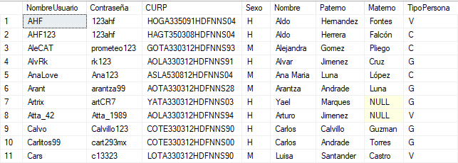

* 1FN

Cumple primer forma normal ya que sus campos son atómicos y no hay grupos de repetición.

* 2FN

Existe dependencia funcional de los campos con la clave primaria NombreUsuario es decir todos los atributos dependen de la llave.

* 3FN

No existe dependencia transitiva es decir que un campo dependa de otro campo no llave.

Para la tabla PERSONA.GESTOR

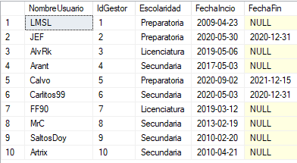

* 1FN

Cumple primer forma normal ya que sus campos son atómicos y no hay grupos de repetición.

* 2FN

Existe dependencia funcional de los campos con la clave primaria NombreUsuario es decir todos los atributos dependen de la llave.

* 3FN

No existe dependencia transitiva es decir que un campo dependa de otro campo no llave.

Para la tabla PERSONA.VENDEDOR

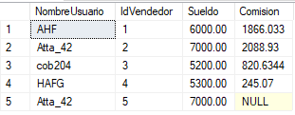

* 1FN

Cumple primer forma normal ya que sus campos son atómicos y no hay grupos de repetición.

* 2FN

Existe dependencia funcional de los campos con la clave primaria NombreUsuario es decir todos los atributos dependen de la llave principal el cual es el supertipo.

* 3FN

No existe dependencia transitiva es decir que un campo dependa de otro campo no llave.

Para la tabla PERSONA.CLIENTE

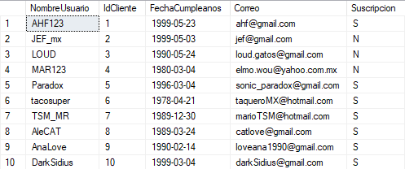

* 1FN

Cumple primer forma normal ya que sus campos son atómicos y no hay grupos de repetición.

* 2FN

Existe dependencia funcional de los campos con la clave primaria NombreUsuario es decir todos los atributos dependen de la llave principal el cual es el supertipo.

* 3FN

No existe dependencia transitiva es decir que un campo dependa de otro campo no llave.

Para la tabla PERSONA.TEL_CLIENTE

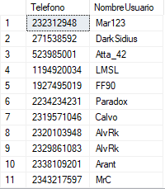

* 1FN

Cumple primer forma normal ya que sus campos son atómicos y no hay grupos de repetición.

* 2FN

Existe dependencia funcional de los campos con la clave primaria compuesta entre NombreUsuario y Telefono.

* 3FN

No existe dependencia transitiva es decir que un campo dependa de otro campo no llave.

Para la tabla PERSONA.DOMICILIO_CLIENTE

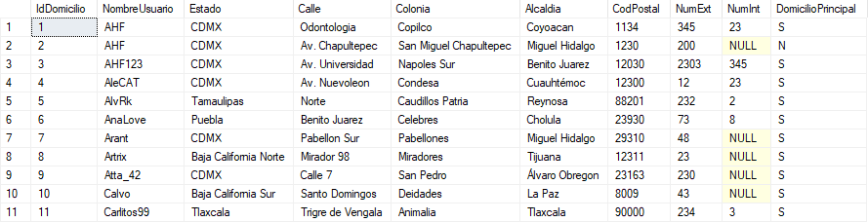

* 1FN

Cumple primer forma normal ya que sus campos son atómicos y no hay grupos de repetición.

* 2FN

Existe dependencia funcional de los campos con la clave primaria compuesta entre NombreUsuario y IdDomicilio.

* 3FN

No existe dependencia transitiva es decir que un campo dependa de otro campo no llave.

Para la tabla INVENTARIO.CATEGORIA

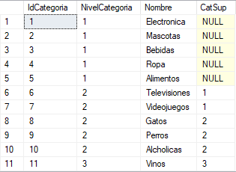

* 1FN

Cumple primer forma normal ya que sus campos son atómicos y no hay grupos de repetición.

* 2FN

Existe dependencia funcional de los campos con la clave primaria IdCategoria es decir todos los atributos dependen de la llave.

* 3FN

No existe dependencia transitiva es decir que un campo dependa de otro campo no llave.

Para la tabla INVENTARIO.PRODUCTO

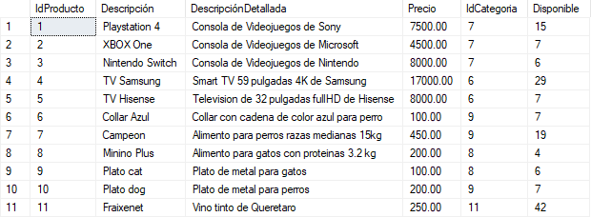

* 1FN

Cumple primer forma normal ya que sus campos son atómicos y no hay grupos de repetición.

* 2FN

Existe dependencia funcional de los campos con la clave primaria IdProducto es decir todos los atributos dependen de la llave.

* 3FN

No existe dependencia transitiva es decir que un campo dependa de otro campo no llave.

Para la tabla INVENTARIO.IMG_PRODUCTO

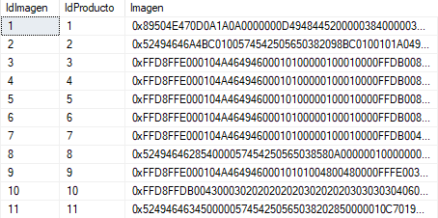

* 1FN

Cumple primer forma normal ya que sus campos son atómicos y no hay grupos de repetición.

* 2FN

Existe dependencia funcional de los campos con la clave primaria compuesta entre IdImagen y IdProducto es decir todos los atributos dependen de la llave.

* 3FN

No existe dependencia transitiva es decir que un campo dependa de otro campo no llave.

Para la tabla INVENTARIO.OFERTA

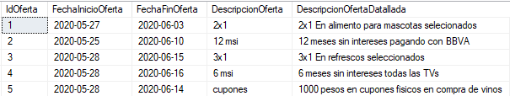

* 1FN

Cumple primer forma normal ya que sus campos son atómicos y no hay grupos de repetición.

* 2FN

Existe dependencia funcional de los campos con la clave primaria IdOferta es decir el los atributos dependen de esta llave.

* 3FN

No existe dependencia transitiva es decir que un campo dependa de otro campo no llave.

Para la tabla INVENTARIO.PRODUCTO_OFERTA

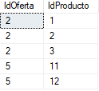

* 1FN

Cumple primer forma normal ya que sus campos son atómicos y no hay grupos de repetición.

* 2FN

Existe dependencia funcional de los campos con la clave primaria compuesta IdOferta y IdProdcuto.

* 3FN

No existe dependencia transitiva es decir que un campo dependa de otro campo no llave.

Para la tabla TRANSACCION.COMPRA

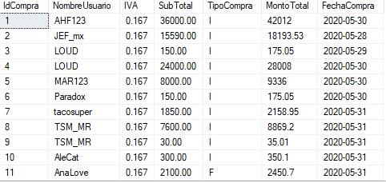

* 1FN

Cumple primer forma normal ya que sus campos son atómicos y no hay grupos de repetición.

* 2FN

Existe dependencia funcional de los campos con la clave primaria IdCompra es decir el los atributos dependen de esta llave.

* 3FN

No existe dependencia transitiva es decir que un campo dependa de otro campo no llave.

Para la tabla TRANSACCION.PRODUCTO_COMPRA

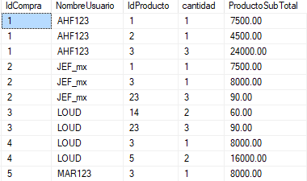

* 1FN

Cumple primer forma normal ya que sus campos son atómicos y no hay grupos de repetición.

* 2FN

Existe dependencia funcional de los campos con la clave primaria compuesta IdCompra,NombreUsuario y IdProductoes decir el los atributos dependen de esta llave.

* 3FN

No existe dependencia transitiva es decir que un campo dependa de otro campo no llave.

Para la tabla TRANSACCION.INTERNET

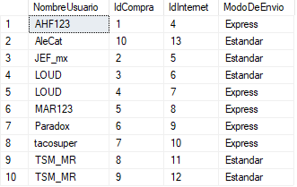

* 1FN

Cumple primer forma normal ya que sus campos son atómicos y no hay grupos de repetición.

* 2FN

Existe dependencia funcional de los campos con la clave primaria compuesta entre NombreUsuario y IdCompradecir el los atributos dependen de esta llave.

* 3FN

No existe dependencia transitiva es decir que un campo dependa de otro campo no llave

Para la tabla CATALOGO.LISTA

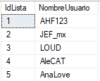

* 1FN

Cumple primer forma normal ya que sus campos son atómicos y no hay grupos de repetición.

* 2FN

Existe dependencia funcional de los campos con la clave primaria IdListra es decir todos los atributos dependen de la llave principal.

* 3FN

No existe dependencia transitiva es decir que un campo dependa de otro campo no llave.

Para la tabla CATALOGO.CESTA

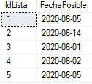

* 1FN

Cumple primer forma normal ya que sus campos son atómicos y no hay grupos de repetición.

* 2FN

Existe dependencia funcional de los campos con la clave primaria IdListra es decir todos los atributos dependen de la llave principal.

* 3FN

No existe dependencia transitiva es decir que un campo dependa de otro campo no llave.

Para la tabla CATALOGO.LISTA_PRODUCTO

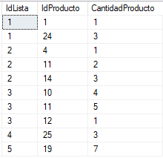

* 1FN

Cumple primer forma normal ya que sus campos son atómicos y no hay grupos de repetición.

* 2FN

Existe dependencia funcional de los campos con la clave primaria compuesta entre IdListra y IdProducto es decir todos los atributos dependen de la llave principal.

* 3FN

No existe dependencia transitiva es decir que un campo dependa de otro campo no llave.

Por lo cual podemos decir que la bases de datos está normalizada hasta la tercera forma normal

## Diseño Físico

|  |  |
| --- | --- |
| **Nombre del Archivo** | **Observaciones** |
| crearBase.sql | Contiene toda la creación de la tablas, relaciones, esquemas y constraints necesarios para la implementación de la base de datos |
| cargaInicial.sql | Este script contiene los registros iniciales en la base de datos que se emplearon para trabajar con ella en pruebas y verificar el funcionamiento de esta |
| DML.sql | Este script contiene los procedimientos almacenados, funciones, disparadores y vistas |
| informes.sql | Este script contiene las estadísticas solicitadas en el enunciado del problema las cuales son 4 procedimientos almacenados |
| seguridad.sql | Este script contiene la creación de los usuarios, y los roles así como los permisos asignados como se solicita en el enunciado del programa. |
| validaTriggers.sql | Este script contiene las validaciones de los triggers programados, esta validaciones ocurren en transacciones solo para verificar su funcionamiento. |